

Impostazione degli Officianti: Tabella degli Ufficiali di Stato Civile
Link utili Torna alla pagina precedente
Per velocizzare la compilazione dell'officiante è possibile preimpostare le generalità del nominativo da ricercare in ANPR; cosa significa? che potete fare in modo di compilare una volta sola cognome e nome dell'officiante, se questo è ricorrente, in modo che vi venga riproposto in fase di redazione dell'atto. In questo modo dovrete solo ricercarlo in ANPR per caricare i dati rimanenti.
Prima di spiegare come procedere vi informiamo che ANSC ha stabilito quali possono essere gli officianti e come configurarli decodifica ANSC officiante pertanto è necessario seguire le indicazioni di ANSC. Di seguito i valori e le diciture ammesse come officiante:
ID | DESCRIZIONE | ID | DESCRIZIONE
1 | Sindaco | 7 | Assessore
2 | Vicesindaco | 8 | Consigliere
3 | USC | 9 | Parroco
4 | Comune Cittadino | 10 | Diacono
5 | Comandante Nave | 11 | Cappellano Militare
6 | Comandante Areo | 12 | Ministro del culto
il programma nel quale troverete questi dati e dove dovrete inserire i nominati si trova al seguente percorso:
150. Servizi Demografici - 30. Stato Civile - 70. Tabelle - 50. Tabelle di servizio - 40. Ufficiali di Stato Civile
All'accesso togliete il flag su “vedo disabilitati” e cliccate su ELENCA a destra:
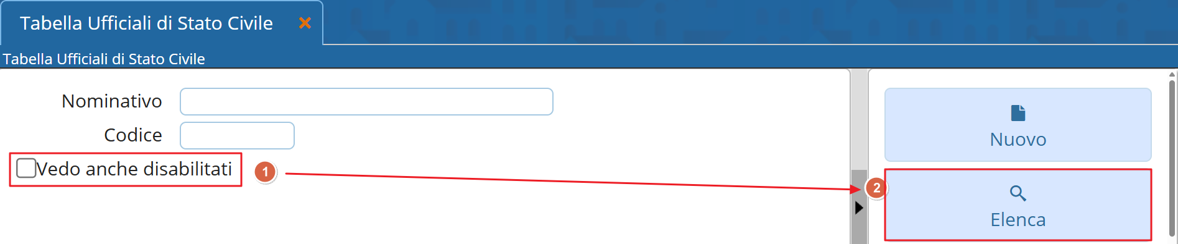
vi verrà reso l'elenco degli ufficiali di Stato Civile che conterrà sia i dati precedenti (gestione pre-subentro) sia gli officianti validati da ANSC, questi ultimi li riconoscerete dalla presenza dell'ID_ANSC sull'ultima colonna:
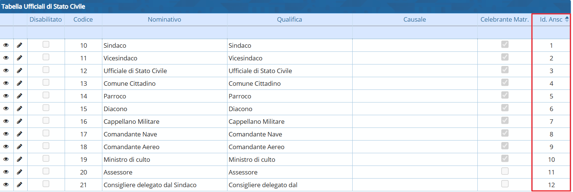
per inserire il COGNOME NOME dell'officiante in modo che sia preso in automatico nella redazione degli atti cliccate sulla matita (simbolo di modifica) e compilate come segue:
- inserite il cognome e il nome nella forma COGNOME+(1 SPAZIO)+NOME


